Консультация для родителей «Игры по дороге домой»

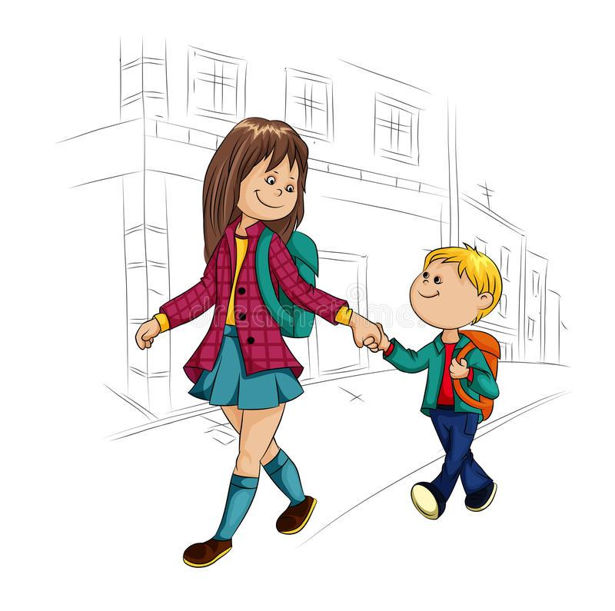
Одна из наиболее общих и острых проблем нашего времени, которая существует во многих странах, - это повышенная занятость родителей. Но в последнее время в силу известных социальных и экономических причин работа стала отнимать практически всё время и силы родителей. Заниматься со своими детьми катастрофически некогда - некогда не только родителям, но и бабушкам и дедушкам, которые тоже, как правило, много работают. Некогда играть, читать, разговаривать. По некоторым данным, родители в среднем проводят с детьми не более 2-3 часов в день. Тотальная занятость своими проблемами, работа, быт, необходимость зарабатывать деньги отнимают всё время и последние силы. Измученные тяжкой жизнью взрослые буквально валятся с ног от перегрузок и усталости. Тут уже не до сказок и детских игр. Сил и времени едва хватает на то, чтобы кормить ребёнка и отводить его в детский сад.
Нарушение нормального общения детей и родителей - это результат не только отсутствия времени, но и, прежде всего, отчуждения детей и родителей. Современные дети живут совершенно в другом, измененном мире, где со всех сторон льются информационные потоки, невиданными темпами развиваются информационные технологии, где электронные игры вытесняют и заменяют традиционную игру и живое общение с людьми. Родителям кажется, что современные дошкольники совсем другие, следовательно, им нужны другие, более современные занятия, игры, игрушки. Их нужно как можно раньше приобщать к взрослой жизни достижениям технического прогресса. Но это не так. Чтобы стать нормальным, развитым человеком, каждый ребёнок должен иметь нормальное детство.
Полноценное человеческое развитие маленького ребёнка возможно только в интенсивном и полноценном общении с близкими взрослыми. Никакие технические средства, никакие даже самые совершенные и приспособленные для детей СМИ не заменяют живого человека, не откроют ребёнку культурный смысл окружающих вещей. Лучше развивать речевые навыки в свободном общении с ребенком, в творческих играх. Дети, увлеченные замыслом игры, не замечают того, что они учатся, хотя им приходится сталкиваться с трудностями при решении задач, поставленных в игровой форме. Решение этой задачи является для каждого ребенка важным условием личного успеха в игре.
Данные речевые игры способствуют развитию речи, обогащению словаря, внимания, воображения ребенка. С помощью таких игр ребенок научиться классифицировать, обобщать предметы, игры способствуют формированию лексико-грамматических категорий, связной речи.

Для достижения положительного результата необходимо играть ежедневно.
Вот, например, по дороге в детский сад или домой можно не только расспросить ребенка о прошедшем дне, занятиях, которые ему понравились, его удачах и неудачах, обсудить то, что ребенку интересно, но и поиграть с ним.
Очень большой плюс таких словесных игр в том, что никаких игровых атрибутов они не требуют, а развивающий эффект от них большой. А какое живое, эмоциональное, интересное и полезное общение может получиться!
В какие же словесные игры можно поиграть в дороге?
Вот некоторые примеры словесных игр. Возможно, вам они пригодятся.

Словесные игры
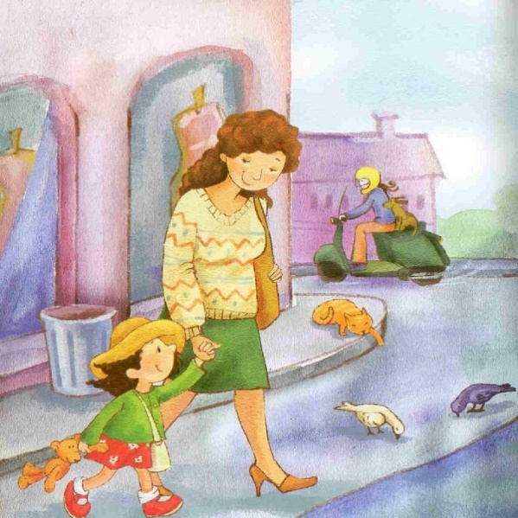
Игра «Отгадай предмет по названию его частей»
Кузов, кабина, колеса, руль, фары, дверцы (грузовик).
Ствол, ветки, сучья, листья, кора, корни (дерево). Дно, крышка, стенки, ручки (кастрюля).
Палуба, каюта, якорь, корма, нос (корабль). Подъезд, этаж, лестница, квартиры, чердак (дом). Крылья, кабина, хвост, мотор (самолет).
Глаза, лоб, нос, рот, брови, щеки (лицо).

Игра" Волшебные очки"
Представьте, что у вас есть "волшебные очки". Когда их надеваешь, все вокруг становится зеленым, синим и т. д. Посмотри вокруг и скажи, какого цвета все стало: красные сапоги, красное дерево, красный забор, красная кошка.

Игра" Кто что делает?"
Задача ребенка, придумать как можно больше слов-действий к слову: кошка, воробей, машина, дерево... Кошка - мяукает, бежит, прыгает,
шипит...; машина - едет, гудит, везет грузы...

Игра «Цепочка слов»
Называть по очереди слова, начинающиеся на последний звук предыдущего слова. Пример: сова – апельсин – носок – кот…

Игра «Чей хвост (голова, ухо, глаза)?»
У медведя – медвежий (медвежья, медвежье, медвежьи), а у змеи, у утки, у верблюда, у козы и т.д.

«Лево – право»
Развивайте ориентацию в собственном теле: «Покажи левую руку, правую ногу, правую коленку». «Дотронься левой рукой до правого уха, до левого колена, правой рукой прикрой правый глаз и т.д.

«Кто у кого?»
У лисы – лисята, а у волка, собаки, свиньи, овцы…

Игра «Большой - маленький»
Упражнять детей в образовании слов с уменьшительно-ласкательной формой.
Стол – столик, рука — ?... (ручка), язык — ?...

Игра «Назови 3 (5) предметов»
Эта игра также помогает развить умение классифицировать. Она расширяет словарный запас и кругозор ребенка.
Игроки по очереди задают друг другу задания: «Назови 3 (5) видов фруктов, названий сказок, видов воздушного транспорта, головных уборов, предметов мебели и т. д.». Список заданий практически не имеет конца, а их количество и сложность зависит от возраста и кругозора играющих.

«Назови одним словом»
Закреплять в речи детей обобщающие понятия (овощи, фрукты, мебель, транспорт и т.д).

«Скажи какой»
Предлагается слово (существительное), к которому нужно придумать как можно больше признаков. Кто назовет больше прилагательных, тот и выиграл. Делать это можно по очереди. Тогда победителем будет тот, кто придумает и назовет признак последним. Например, «цветок» (садовый, полевой, душистый, ранний, весенний, любимый, желтый, пестрый, большой, махровый, долгожданный, капризный, комнатный и т. д. Одних цветовых оттенков можно назвать бесчисленное множество).
Подобные игры хорошо пополняют словарный запас ребенка, расширяют кругозор.

«Из предмета – признак»
Нужно не только придумывать слова, но и изменять их.
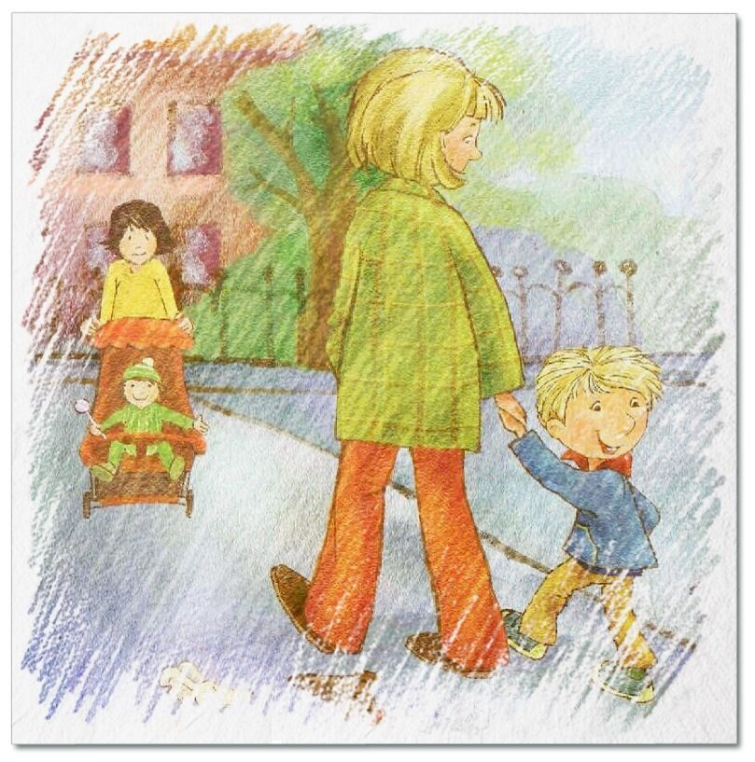
Пример. 1-й игрок: ромашка, 2-й игрок: ромашковое поле, 1-й: цветок,
2-й: цветочный узор и т. д.
Все эти словесные игры помогают (если играет взрослый с ребенком) постепенно, ненавязчиво, в процессе увлекательного игрового общения делится своими знаниями с малышом.
Кстати, словесные игры могут оказаться полезными и в общении с детьми более старшего возраста. Они могут разнообразить досуг и взрослым, главное – творческий подход

«Один – много»
Игра направлена на образование в речи существительные единственного и множественного числа. Взрослый называет существительное в единственном числе, ребёнок должен назвать при этом множественное число.

«2-5»
Научить детей правильно согласовывать числительное с существительным. Автобус – один автобус, два автобуса, пять автобусов…

«Ниже-выше».
Игра направлена на формирование у ребенка представлений о величине предметов. Например: «Покажи мне самый высокий дом, а теперь покажи дом, который ниже». Можно выбрать любые другие предметы — деревья, скамейки, кусты, заборы и т. д.

«Бывает–не бывает».
Предложите ребенку подтвердить правильность высказывания словами «бывает» или «не бывает». Летом падает снег. Человек выше собаки. Воробей – это не птица. Кошка умеет летать. В такую веселую игру можно играть и на прогулке, и по дороге домой из детского сада, и в транспорте. Она развивает слуховое внимание, которое необходимо каждому ребенку для успешного обучения.

«Отгадай слово».
Предложите малышу отгадать слово, которое вы задумали, пользуясь подсказками. Например: кирпичный, высокий, многоэтажный (дом). Едет, имеет четыре колеса, возит пассажиров (автобус), и т. д. Данная игра способствует расширению словарного запаса ребенка, усвоению прилагательных, развивает слуховое восприятие.

«Антонимы»
Говорим «холод». Малыш должен подобрать антоним: «жара». И дальше: «лето» - «зима», «веселый» - «грустный» и т.д.

«Съедобное – не съедобное»

«Отгадай число»
Одним игроком задумывается число от 1 до 10 (20, 100), что зависит от уровня подготовки ребенка, а второй его угадывает. Когда называется неверный вариант числа, нужно сказать «нет - больше» или «нет - меньше». Чем быстрее будет угадано задуманное число, тем «круче» результат. Числа загадываются игроками поочередно.

«Сосчитай машины»
Если ваш путь домой или куда-либо проходит вдоль или недалеко от дороги, можно посчитать машины, которые вы увидите. Если машин не очень много, можно считать, называя их марки и цвет. Если машин очень много, можно вести подсчет по заданным параметрам. Например, «сегодня будем считать, сколько увидим черных автомобилей» или «сколько навстречу проедет грузовых машин».

Помните, каждый ребенок любит своих родителей просто так, только за то, что они его родители, за то, что они заботятся о нем и любят его. Совместные игры помогут стать вам ближе, а это очень важно. Играйте со своими детьми и дружите. Представленные игры способствуют не только установлению более тесных отношений между вами и вашим ребенком, но также направлены на развитие памяти, внимания, мышления, восприятия, воображения, речи вашего ребенка.

Учитель-логопед Сенникова Екатерина Дмитриевна
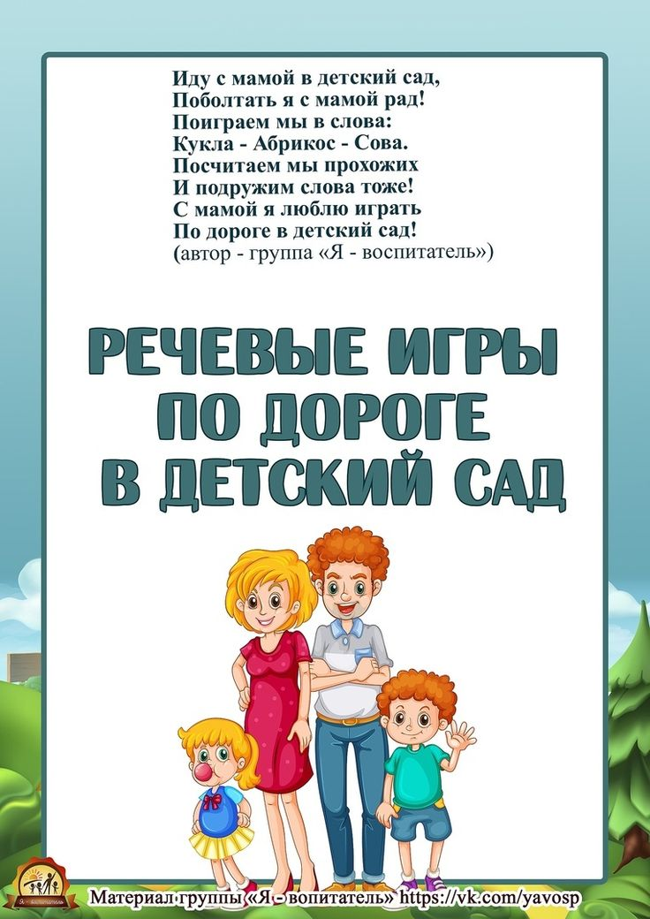

https://www.art-talant.org/publikacii/53927-igry-po-doroge-domoy?ysclid=lo2mdrumby102650398

https://infourok.ru/konsultaciya-dlya-roditelej-igry-po-doroge-domoj-5375305.html?ysclid=lo2med3u3w375388586

https://vk.com/dou.diso?ysclid=lo2mfgful2301420087

